ТЕХНИЧЕСКОЕ ЗАДАНИЕ
На поставку дверных доводчиков для нужд ФГБУК «Государственный историко-архитектурный и этнографический музей-заповедник «Торжок»

- Дверной доводчик морозостойкий
Необходимое количество поставки:
2 шт.

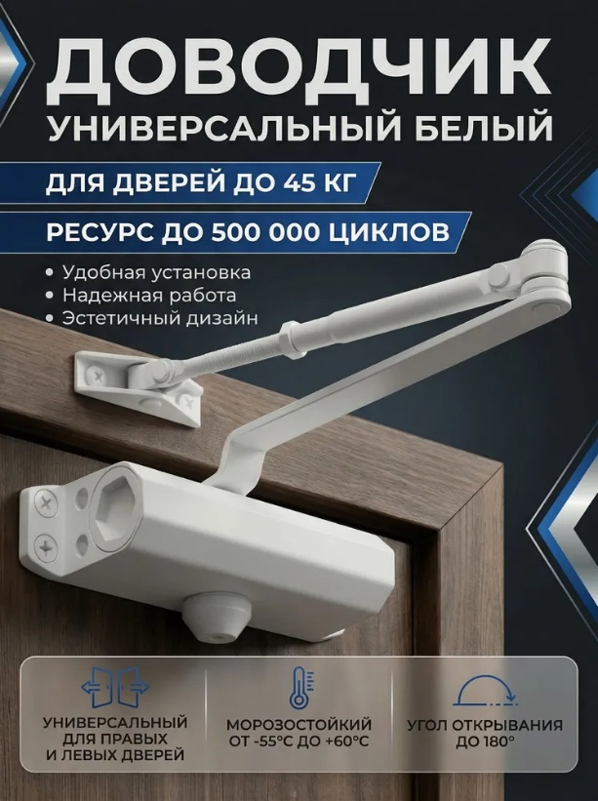
Комплектация (в 1 шт): 1. Корпус – 1 шт. 2. Рычаг – 1 шт. 3. Декоративная крышка – 1 шт. 4. Комплект крепежа – 1 шт. 5. Инструкция по установке – 1 шт. 6. Монтажный шаблон – 1 шт.
Тип: Доводчик дверной
Максимальный вес двери, кг: 45
Конструкция доводчика: Рычажный, Гидравлический
Монтаж доводчика: Верхний
Усилие закрывания: EN7
Мин. температура эксплуатации, °С: 45
Макс. температура эксплуатации, С°: 45
Цвет: Белый
Гарантия: 1 год
Особенности фурнитуры: Защита от погодных условий, Защита цилиндра, Бесшумная защелка

- Дверной доводчик морозостойкий
Необходимое количество поставки:
2 шт.
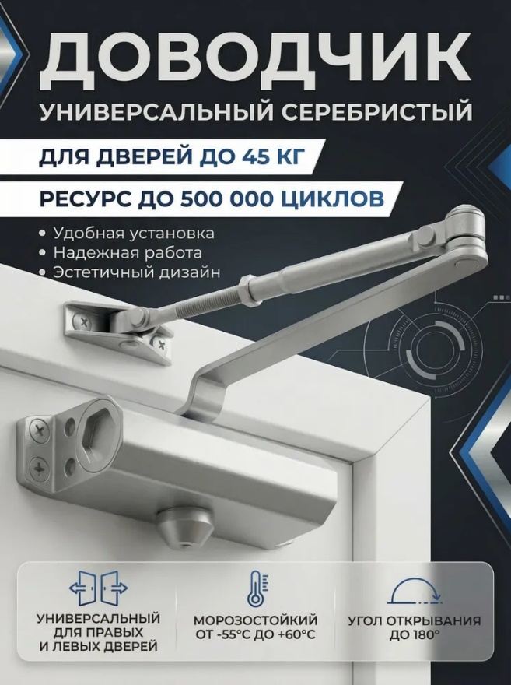
Комплектация (в 1 шт): 1. Корпус – 1 шт. 2. Рычаг – 1 шт. 3. Декоративная крышка – 1 шт. 4. Комплект крепежа – 1 шт. 5. Инструкция по установке – 1 шт. 6. Монтажный шаблон – 1 шт.
Тип: Доводчик дверной
Максимальный вес двери, кг: 45
Конструкция доводчика: Рычажный, Гидравлический
Монтаж доводчика: Верхний
Усилие закрывания: EN7
Мин. температура эксплуатации, °С: 45
Макс. температура эксплуатации, С°: 45
Цвет: Серебристый
Гарантия: 1 год
Особенности фурнитуры: Защита от погодных условий, Защита цилиндра, Бесшумная защелка

